**Tecnologie utilizzate – Code4Code**

Oltre ai classici meccanismi di interfacciamento con il database, risulta necessaria l’implementazione di un sistema di videochiamate e di chat per rendere la piattaforma conforme alla sua specifica. Dopo una ricerca, è stata trovata una soluzione abbastanza conveniente per le videochiamate che offre un piano gratuito adatto al testing e ad eventuali demo.  
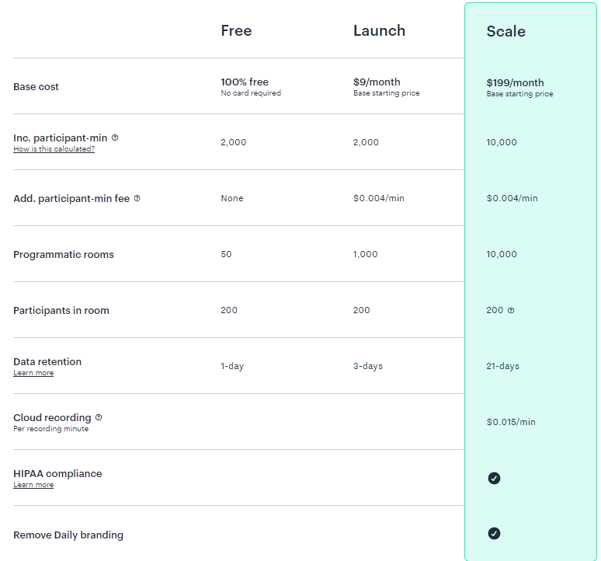

L’utilizzo di tale soluzione avviene tramite chiamate di REST API che consentono di creare stanze per le videochiamate, settarne diverse impostazioni, ottenere un token per accedervi e molto altro. Il tutto è documentato in maniera molto chiara, al seguente [link](https://docs.daily.co/reference). La limitazione più grande potrebbe essere il fatto di avere solo 2000 minuti nel piano gratuito, tuttavia per il testing saranno più che sufficienti (considerando che i minuti gratuiti si resettano ogni mese). Eventuali prove nell’utilizzo di tali API saranno inserite in una cartella di testing nella repository corrente.